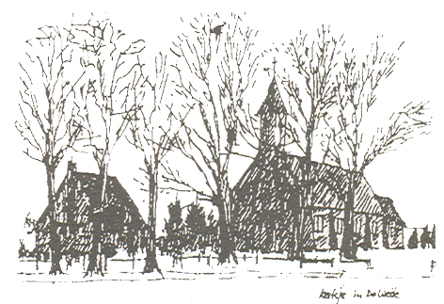

PROTESTANTSE GEMEENTE VLAGTWEDDE

BELEIDSPLAN 2022-2026

PROFIEL

De Protestantse Gemeente Vlagtwedde is een kleine plattelandsgemeente met ongeveer 120 leden, die zich thuis voelen binnen de PKN. Overeenkomstig de landelijke trend is er sprake van een daling van het aantal actieve leden en daarmee een geringere deelname aan de kerkelijke activiteiten. Gelukkig is er een trouwe, actieve en betrokken kern. Op basis van een jaarlijks opnieuw vast te stellen overeenkomst is ds. K. Meijer op freelance basis werkzaam voor onze gemeente.

Vanuit de opdracht die God, door Jezus Christus, aan ons christenen heeft gegeven wil de kerkenraad blijven werken aan een levendige gemeente.

VISIE

Onze gemeente wil zich laten inspireren, leiden, opwekken en vertroosten door het woord van God. Het is goed om samen met andere christenen gestalte te geven aan een gemeente zoals God die bedoeld heeft, waarin voor iedereen plaats is. Een gemeente die haar missionaire taak serieus neemt. Een gemeente waarin de leden liefdevol met elkaar omgaan en ruimte is voor elkaars blijdschap en verdriet. Om al doende elkaar te sterken in geloof en te laten groeien als mens.

RICHTINGEVENDE UITSPRAKEN

- Doelstelling: in stand houden protestantse gemeente Vlagtwedde
- We richten ons primair op de basale invulling van de kerkdiensten
- Voor Initiatieven vanuit de gemeente staat de kerkenraad open
- We gaan niet actief op zoek naar samenwerkings- en / of fusiepartners
- De kerkenraad bestaat uit minimaal 6 mensen (vz-scriba-2 ouderling-2 diaken)
- De commissie van beheer functioneert
- Er is een preekvoorziener actief
- Er is een boekhouder
- Externe inhuur voor bepaalde functies is mogelijk
- De ondergrens voor de deelname aan de kerkdiensten is ……
- Een pastoraal team functioneert onder begeleiding van de pastor
BELEID

De kerkenraad heeft een aantal werkvelden bepaald waaraan gewerkt wordt vanuit haar visie.

- Organisatie
- Vieringen
- Betrokkenheid.
- Pastoraat en Missie
- Geloofsverdieping
- Jeugd- en jongerenwerk

Deze werkvelden hebben veel raakvlakken met elkaar en vormen dan ook een geheel. Er moet samenhang blijven in te ontwikkelen beleid op de afzonderlijke werkvelden. Belangrijk is ook om te beseffen dat inzet op deze werkvelden een rechtstreeks positief effect heeft op de verbondenheid van de gemeenteleden met elkaar als gezin van God.

UITVOERING

De kerkenraad wil graag samen met de gemeente op weg gaan, wegen zoeken en inslaan. Hiertoe zullen commissies, taakgroepen en individuele gemeenteleden gestimuleerd worden om op ieders eigen gebied mee te denken over concrete stappen en activiteiten die gezet en georganiseerd kunnen worden.

De uitwerking van dit beleid zal geschieden in de vorm van jaarplannen. Ieder jaar zal, op initiatief van de kerkenraad, een jaarplan opgesteld worden, waarin accenten gelegd zullen worden. Uiteraard zullen ook regelmatig evaluaties plaatsvinden.

Steeds weer zal daarin contact gezocht worden met de gemeente.

De komende jaren zal de nadruk liggen op het draaiende houden van de organisatie.

De Kerkenraad van de Protestantste Gemeente Vlagtwedde
Maart 2022

